№ з/п | Назва та приклад зображення | Технічні характеристики
1 | Шафа напівзакрита з чотирма дверцятами  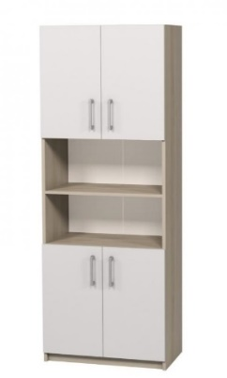 | Найменування: Шафа корпусна напівзакрита з чотирма дверцятами для навчальних закладів  Габаритні розміри Виріб повинен мати габаритні розміри 702 × 405 × 2115 мм.  Конструктивні особливості Шафа повинна мати чотири закриті та дві відкриті полиці, з можливістю регулювання окремих по висоті. Закриті секції обладнуються чотирма фасадними дверцятами . Корпус виробу повинен бути виготовлений із ламінованої деревинно-стружкової плити (ЛДСП) товщиною 18 мм. Фасади повинні бути облицьовані ПВХ-стрічкою товщиною 1 мм, решта частин корпусу — ПВХ-стрічкою товщиною 0,5 мм. Задня стінка повинна бути виготовлена з односторонньо ламінованої ХДФ білого кольору, товщиною 2,5 мм. Шафа повинна встановлюватися на металеві регульовані опори з діапазоном регулювання по висоті 0–30 мм, які забезпечують можливість вирівнювання на нерівній підлозі.  Матеріали  Корпус: ЛДСП 18 мм  Задня стінка: ХДФ 2,5 мм, одностороння  Крайки: ПВХ 0,5 мм (корпус), ПВХ 1 мм (фасади)  Опори: металеві, регульовані  Палітра кольорів ДСП-покриття повинно бути доступне в таких кольорах: – корпус — бук артізан перламутровий – фасад — сірий  Вимоги до якості Шафа повинна мати стабільну геометрію та витримувати експлуатаційні навантаження. Всі поверхні мають бути рівними, без подряпин, здуттів, тріщин або відшарувань. Крайки повинні бути надійно приклеєні, без зазорів. Регульовані опори повинні забезпечувати надійне встановлення виробу на нерівних поверхнях, без розхитувань. Виріб повинен відповідати технічному регламенту безпечності дитячих меблів, чинним державним стандартам і санітарно-гігієнічним нормам. Замовник вимагає надання копії Висновку державної санітарно-епідеміологічної експертизи або сертифіката відповідності

.

